Übersicht | X-tanken | Menü | Programme | Glossar | Themen | FAQ | Update

X-tanken

Karten-Bearbeitungsliste bearbeiten
Diese Anleitung richtet sich an Endkunden die von Ihrem Tankstellenbetreiber eine Karten-Bearbeitungsliste erhalten haben.
Öffnen Sie die erhaltene CSV-Datei einfach mit Excel:
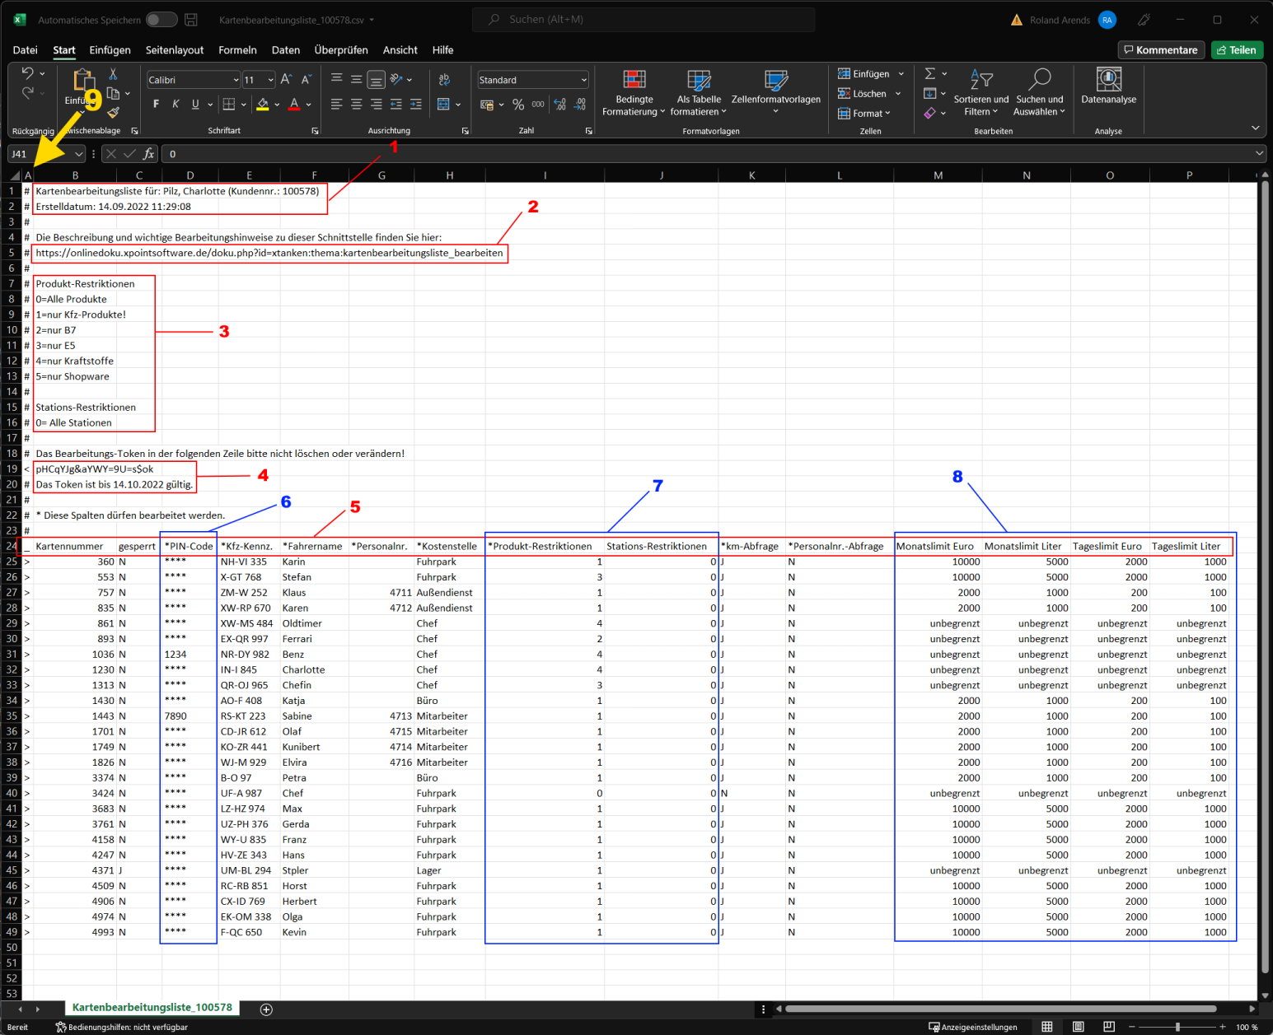
Hier unsere Anmerkungen zur obigen Beispiel-Datei:
(1) In den ersten beiden Zeilen finden Sie Informationen darüber, für wen und wann diese Karten-Bearbeitungsliste erstellt wurde.
(2) Der Link führt Sie immer wieder auf diese Anleitungsseite.
(3) Die Legenden für die Produkt- und Stations-Restiktionen: Entnehmen Sie dieser Legende die Codenummern zur Einschränkung Ihrer Karten auf bestimmte Produkte oder Stationen und übernehmen Sie diese Codes ggf. in die Karten-Datensätze (siehe unten). Die Legende kann nicht von Ihnen erweitert werden. Sprechen Sie im Zweifelsfall mit Ihrem Mineralölhändler, wenn Sie hier andere Einschränkungen vornehmen möchten.
(4) Das Bearbeitungs-Token. Hinter diesem Token sind bestimmte Angaben zur Änderbarkeit und Gültigkeit dieser Datei gespeichert. Ändern Sie diese Zeile auf keinen Fall!
Wichtig!Senden Sie die Kartenbearbeitungsliste unbedingt bis spätestens einen Werktag vor Ablauf des Gültigkeitsdatums des Tokens an Ihren Mineralölhändler zurück.
(5) Das Sternchen '*' in den Spalten der Kopfzeile gibt Ihnen an, welche Spalten Sie bearbeiten dürfen. Alle anderen Spalten haben nur informativen Charakter und dürfen nicht verändert werden.
(6) In der Spalte PIN-Code werden PIN-Codes aus Sicherheitsgründen nicht angezeigt. Sie dürfen aber (wenn die Spalte änderbar ist - also ein Sternchen vor der Bezeichnung 'PIN-Code' steht) die Sternchen durch einen Wunsch-PIN ersetzen.
Achtung! Achten Sie auf eine Sichere Übertragungsmethode, wenn Sie den PIN-Code ändern, da der PIN-Code dann im Klartext zu lesen ist. E-Mails sind in einem solchen Szenario nicht für die Übersendung der Karten-Bearbeitungsliste zurück zu Ihrem Mineralölhändler geeignet.
(7) In den Spalten Produkt- und Stations-Restriktionen tragen Sie bitte lediglich die Restriktions-Code aus der oben genannten Legende ein.
(8) In den Spalten Monats-, Tages oder Tankungslimit in Euro oder Liter tragen Sie den Wert in Euro oder Litern oder das Wort 'unbegrenzt' ein.
(9) In Spalte A finden Sie die Satzart:
Satzart | Inhalt | Bemerkung
# | Kommentare | Kommentare werden bei der nachträglichen Verarbeitung ignoriert. Sie dürfen die Kommentare beliebig erweitern, bearbeiten oder löschen.
< | Token | Das Bearbeitungs-Token ist für die weitere Verarbeitung zwingend erforderlich. Lassen Sie die Zeile unbedingt unverändert.
_ | Kopfzeile | Die Kopfzeile darf nicht verändert werden.
> | Datenzeile | Diese Zeilen dürfen/sollen Sie bearbeiten.

Übersicht | X-tanken | Menü | Programme | Glossar | Themen | FAQ | Update

